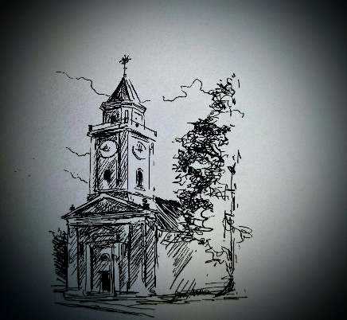

GOTTESDIENSTORDNUNG JÄNNER FEBER 2026
BOGOSLUŽNI RED PROSINEC SVEČAN 2026

1.Jänner 2026
8.30 heilige Messe sveta maša
Hochfest der Muttergottes
Marija, sveta Božja mati

3.Jänner 2026
18.00 Uhr uri heilige Messe sveta maša

† Eugen Petrescu
ewiges Licht večna luč: Rudi Greibl

Im Anschluss an die heilige Messe gibt es vor der Kirche ein Dreikönigsfeuer. Für Speis und Trank zu Gunsten der Dreikönigsaktion ist gesorgt. Wir bitten um Spenden für Tansania. Vljudno vas prosimo darujte za Tanzanijo.

6.Jänner 2026
8.30 Uhr uri heilige Messe sveta maša
Erscheinung des Herrn gospodovo razglašenje

† Egartner Theresia und Johann alle Verstorbenen aus der Familie Jančič und Schallacher

Anschließend Pfarrkaffee nato farna kava

10.Jänner 2026
17.00 Uhr uri heilige Messe sveta maša

17.Jänner 2026
17.00 Uhr uri heilige Messe sveta maša
Vorstellungsgottesdienst der Firmlinge
predstavitev birmancev

† Alfred Schleicher

ewiges Licht večna luč: Alfred Schleicher

25.Jänner 2026
8.30 Uhr uri heilige Messe
3.Sonntag im Jahreskreis 3.navadna nedelja

† Johann Schuster 15.Jahresmesse letnica

ewiges Licht večna luč: Johann Schuster

1.Feber 2026
8.30 Uhr uri heilige Messe sveta maša
4.Sonntag im Jahreskreis 4.navadna nedelja
Blasiussegen und Kerzensegnung
Blažev žegn in blagoslovitev sveč

† Karin und Siegfried Dreisinger

7.Feber 2026
17.00 Uhr uri heilige Messe sveta maša

† Greibl Barbara und alle Verstorbenen aus der Fam. Greibl und Kupčič

15.Feber 2026
8.30 Uhr uri heilige Messe sveta maša

18. Feber 2026
16.00 Uhr uri heilige Messe sveta maša
Aschermittwoch pepelnica

21.Feber 2026
17.00 Uhr uri heilige Messe sveta maša

† Glantschnig Johann und alle Verstorbenen aus den Familien Springer und Kirchmeier

